单词编码表：
单词 | code | val = NUL
<?php | bg
?> | ed
function | fn
break | br
continue | ct
switch | sw
case | cs
default | df
if | if
else | es
elseif | ef
echo | ec
while | wh
for | fr
return | rt
变量 | id | 去掉$的字符串  (第一位是$，第二位必须是下划线_或字母(Aa)，之后可以是下划线或字母或数字)
无符号整数 | ui | 数字字符串
有符号整数 | i | (+|-)数字字符串
无符号浮点数 | uf | 含有一个.和至少一个数字的字符串
有符号浮点数 | f | (+|-)含有一个.和至少一个数字的字符串
字符串 | s | 去掉""的字符串
+ | +
- | -
* | *
/ | /
% | %
= | =
( | (
) | )
[ | [
] | ]
{ | {
} | }
++ | ++
-- | --
# | #
, | ,
. | .
== | ==
> | >
< | <
>= | >=
<= | <=
!= | !=
! | !

状态转移图：
根据下图的情况，可以知道
状态有53种(由于一开始画的时候有错误，导致28，34，35状态没有标记)，0~55
输入字符有{ $ _ cl ll nm + - * / % = () [] {} " , ; . > < ! ? # 其他字符(用于识别字符串的) }，共27种
初态是状态0
终态集合为：3 4 5 8 9 11 12 13 14 15 16 17 18 19 20 21 22 23 24 27 30 33 37 40 43 44 47 49 50 51 52 53 54 55
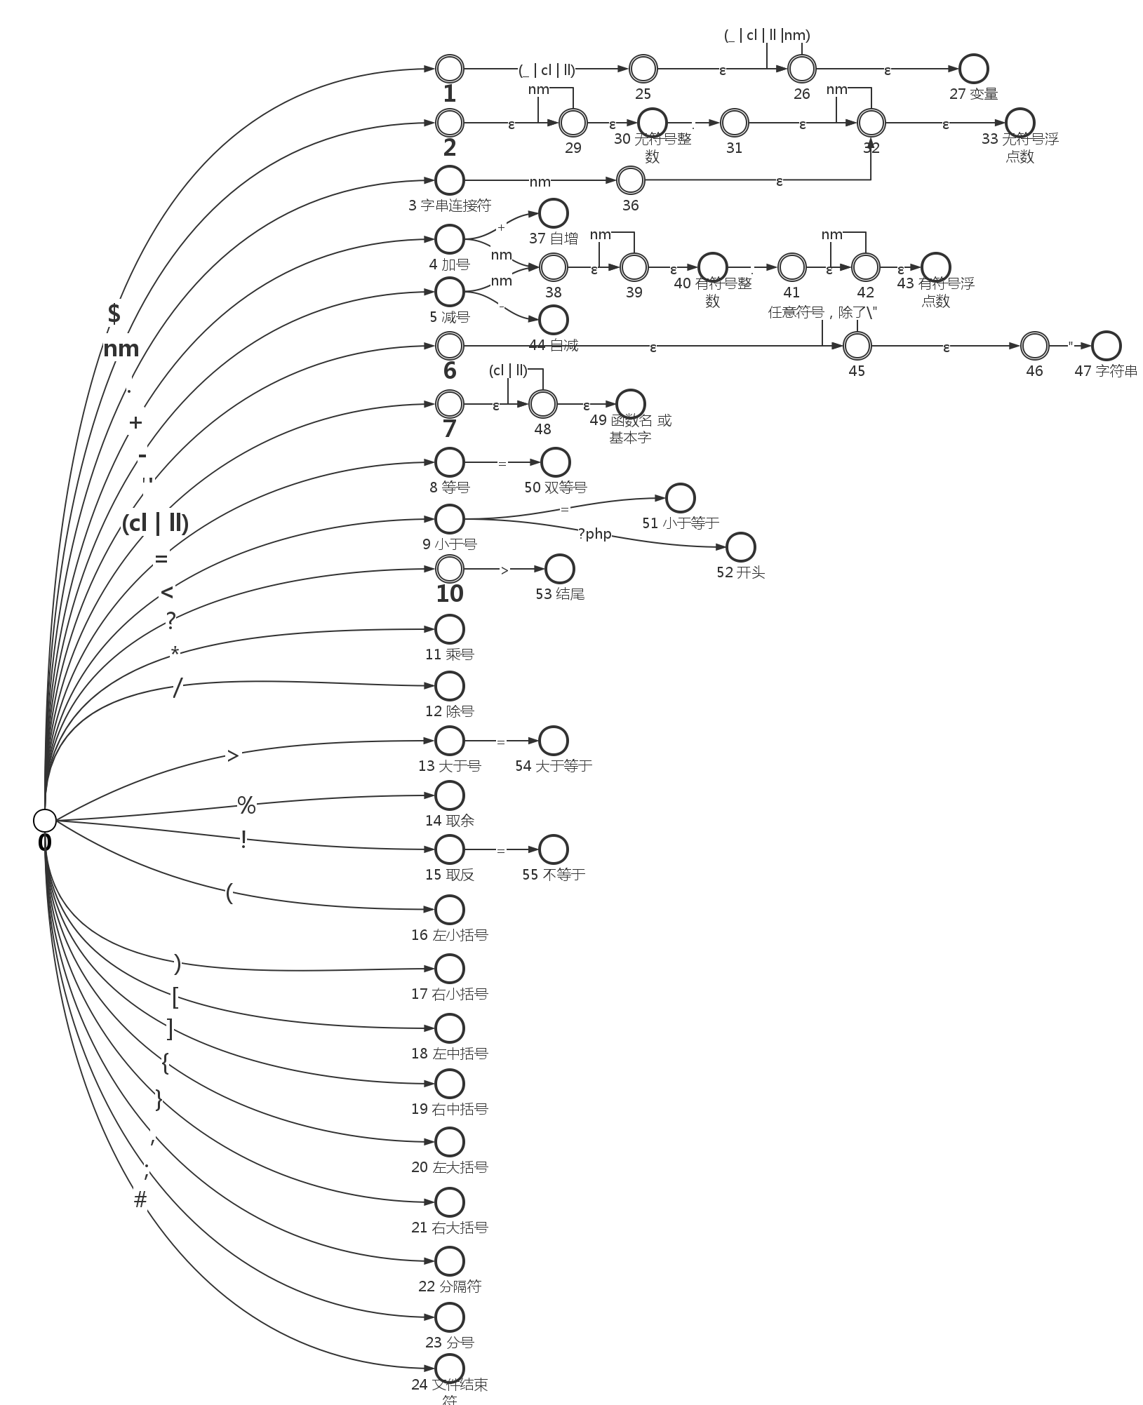

确定化和重新标记：见DFA.xls 的表1和表2。
重新标记的对应关系：表3。
最终，
状态标记为：0~45
初态标记是0
不是终态的标记是：0 1 6 10 34

